

智慧家庭

自動瓦斯警報與自動通風系統

組別: 第 12 組

組員: 林品安、徐文献



前言

鄰近冬天，新聞媒體上時常出現室內中毒事件， 常常是因為使用暖爐或熱水器而導致昏迷的事件， 這對很多家庭都是不可忽視的潛在危機。

利用嵌入式系統來設計一套簡易的自動瓦斯警報與自動通風系統，來模擬現實家庭室內空氣瓦斯的檢測，並在濃度過高時採取通風與警報系統。

將利用ESP32 開發版連接偵測元件，來進行開發完成此次專案的成品。

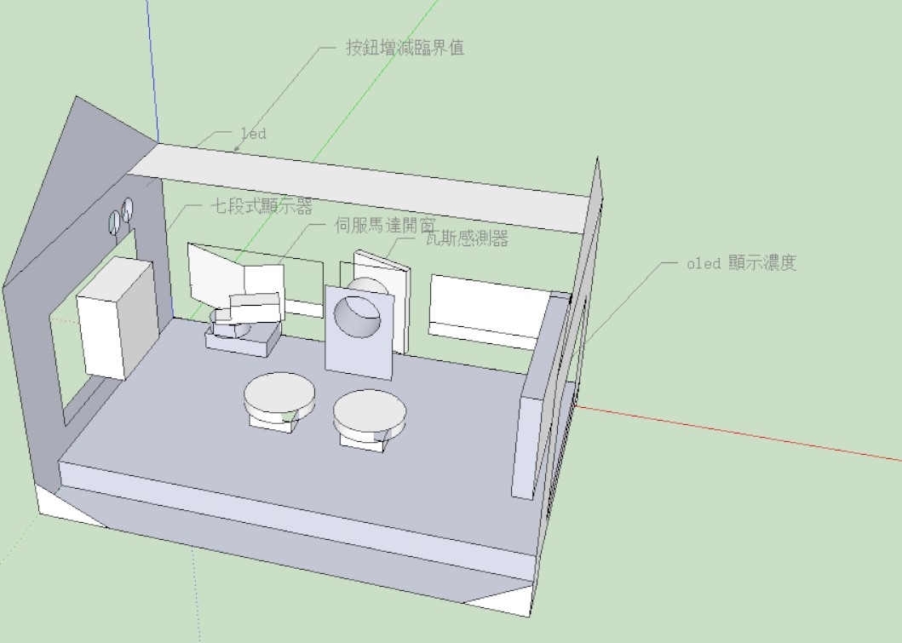

設計方法

智慧屋房屋結構設計

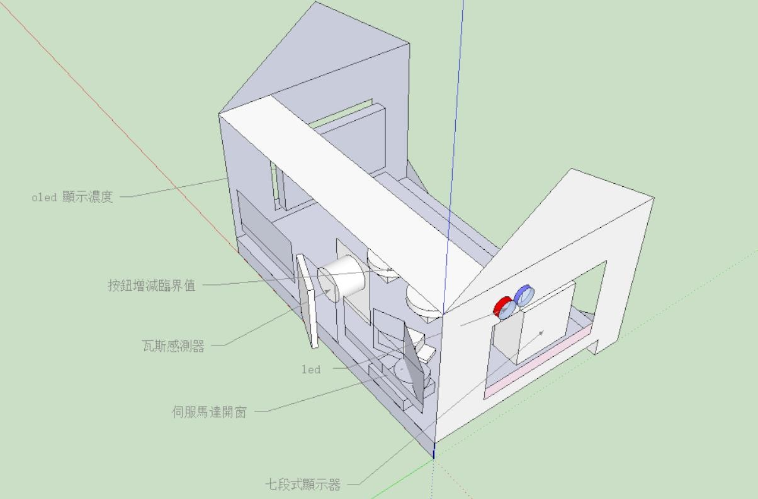



設計方法

程式設計邏輯處理

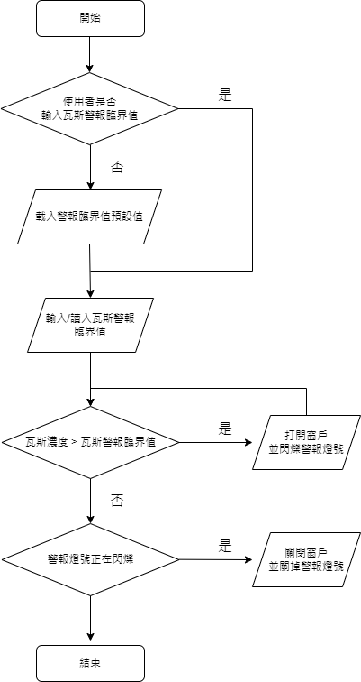



房屋施工與感測器布建

1. 先布建感測器，感測器一般值利用瓦斯濃度測試為0~100，而上限值會到達 300 多。我們透過除以 33 把濃度分成 10 個等級。
2. 裝設 OLED 顯示器當成顯示幕前瓦斯濃度等級顯示器
3. 裝設馬達當成窗戶開啟的動力
4. 裝設 LED 指示燈，作成濃度超過的警報燈號
5. 裝設 7 段式顯示器，顯示使用者設定的瓦斯警報臨

界值

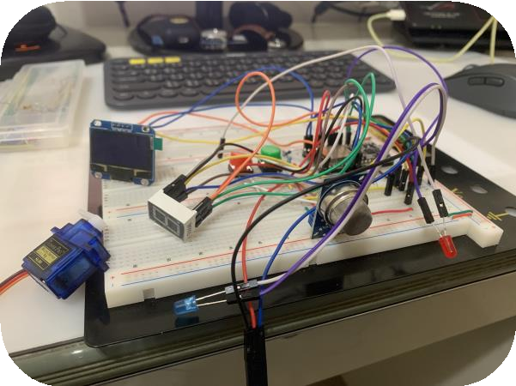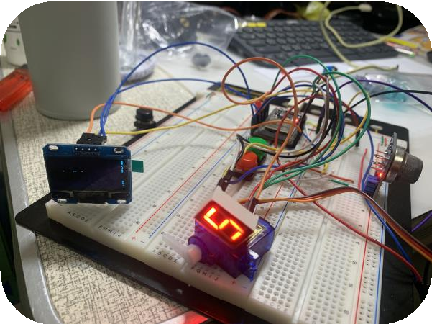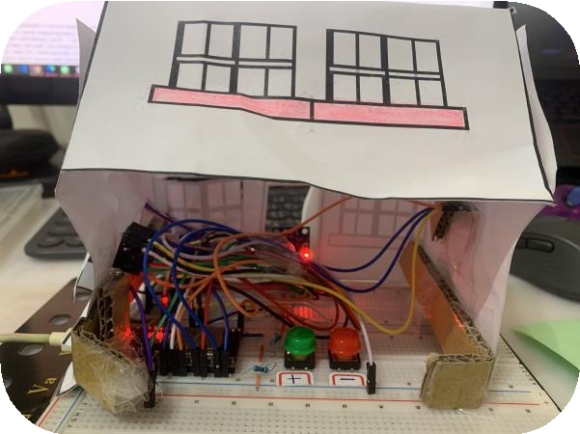



程式解說

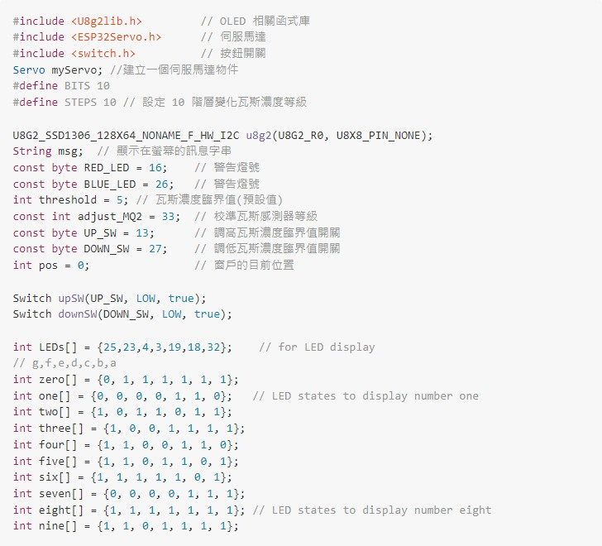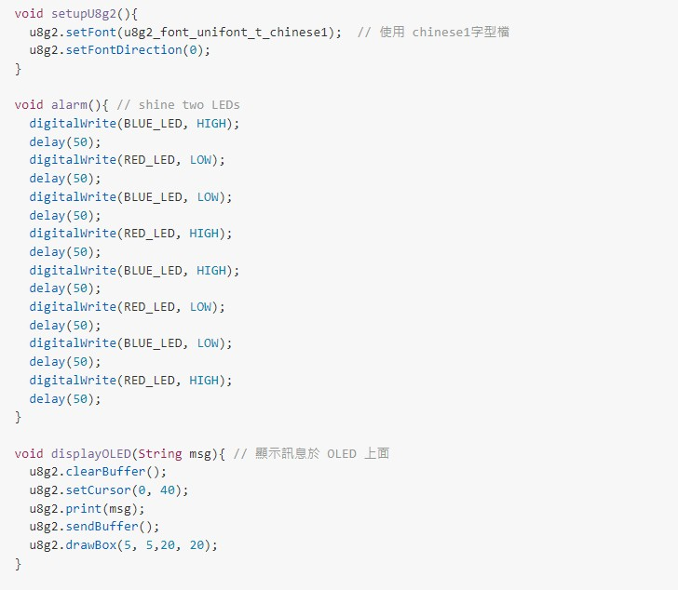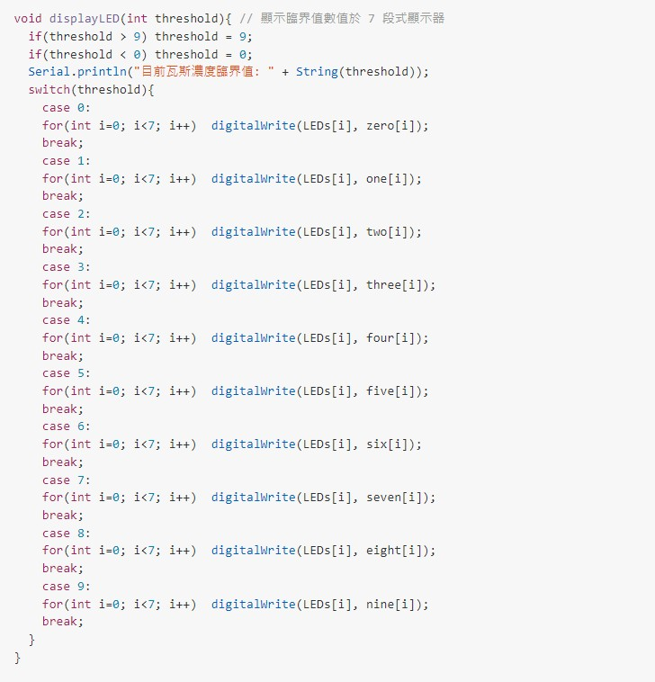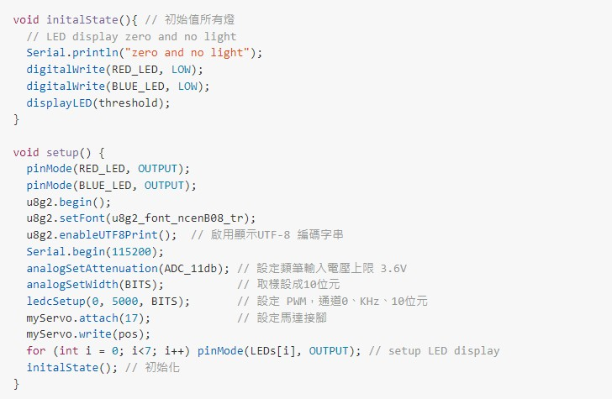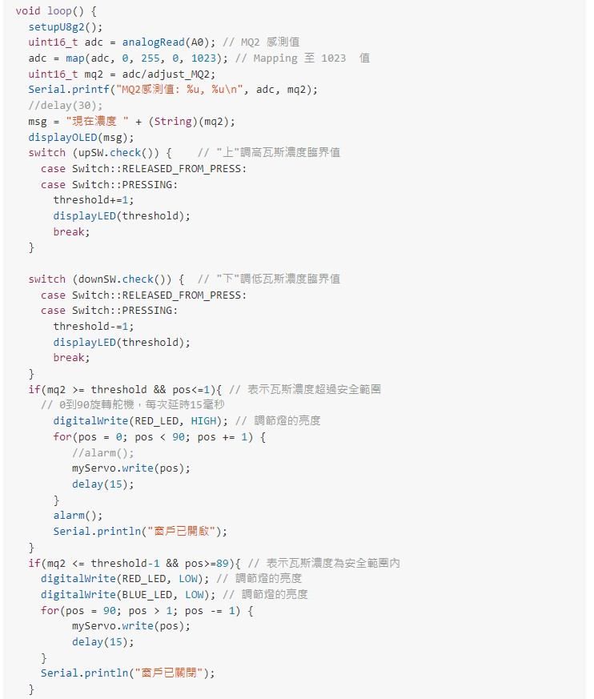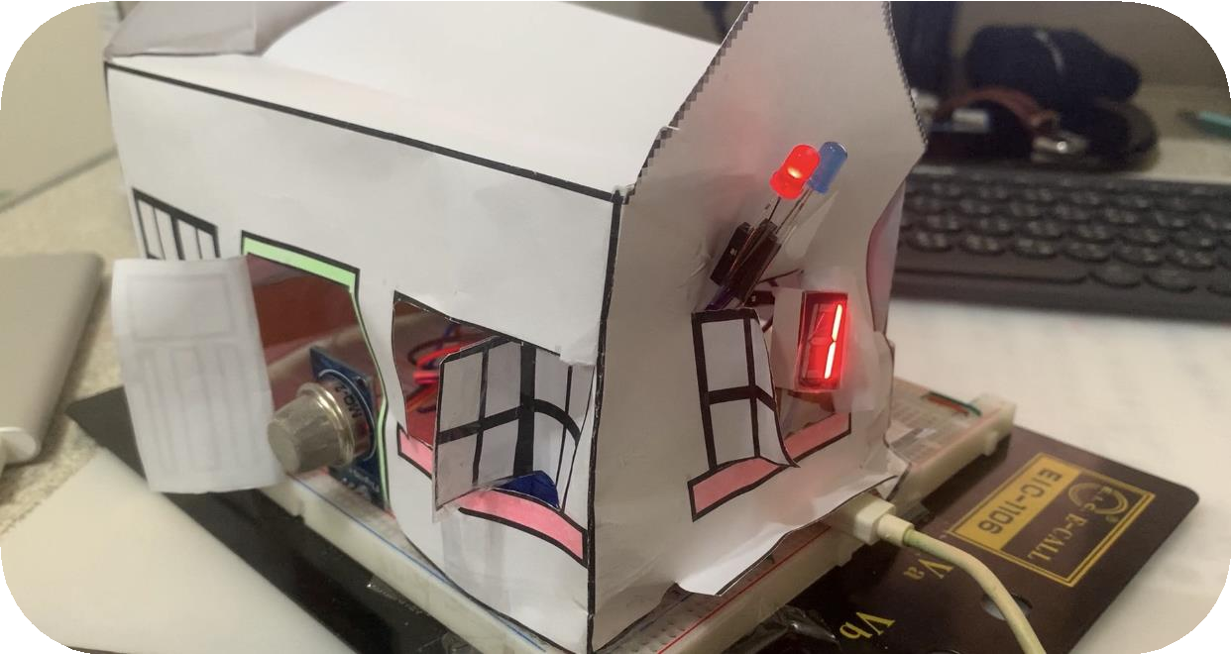

警示燈已

亮起

濃度超過

臨界值打開窗戶

完工與展示照片

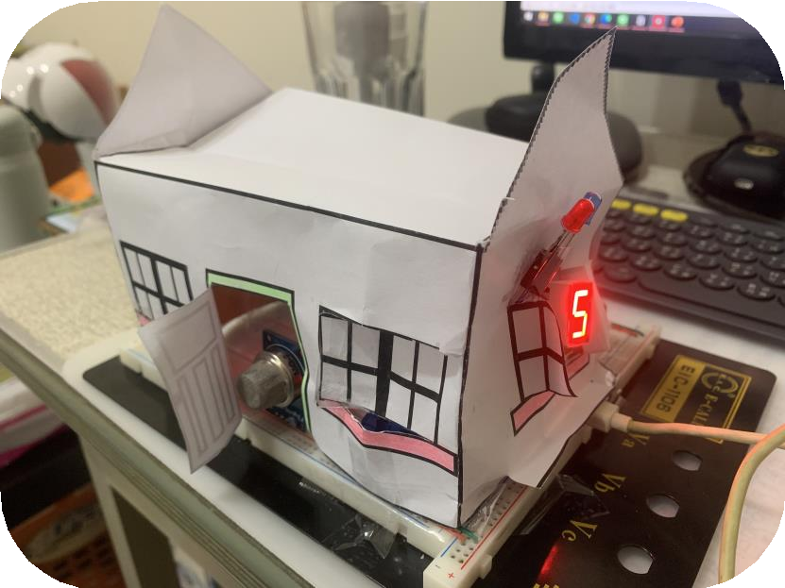

LED 警報燈號

瓦斯濃度

臨界值顯示

瓦斯感測器

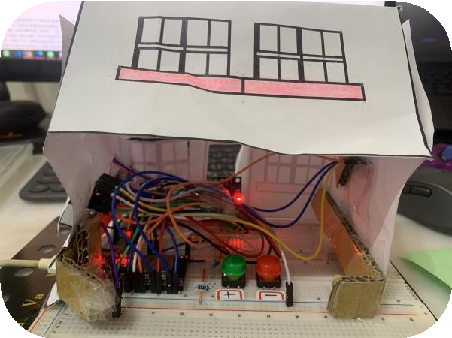

按鈕調高/調低臨界值

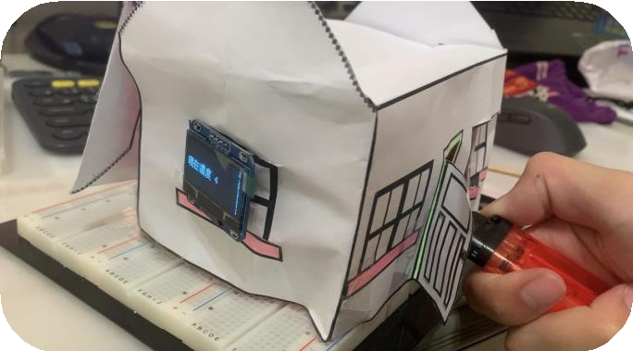

OLED

顯示現在濃度



期中作業反思

1. 唯一比較大的問題是，馬達、 OLED 顯示器、7段式顯示器都已經接好，但把 LED 接上時會讓MQ2 感測的值飆漲且下不來，我們發現是因為 LED 沒有給電阻。
2. 遇到第二個小問題是感測器與判斷的延遲導致在每

個功能之間產生時間差。

1. MQ2 會因為過熱而導致功能失常，需要冷機
2. 利用ESP32 上的BOOT 鍵可以解決程式無法燒錄進

ESP32 的問題



分工比例

分工比例

50%

50%

林品安 徐文献

參考資料

* + [**[ESP32] 輸入輸出接腳該如何使用呢？怎麼使**](https://zerotech.club/esp32-gpio/)

[**用 GPIO 才不會踩雷？**](https://zerotech.club/esp32-gpio/)

* + [**使用 u8g2 程式庫製作自訂中文字**](https://atceiling.blogspot.com/2020/12/arduino103-u8g2.html)
  + [**超圖解 ESP32 深度實作**](https://www.books.com.tw/products/0010888478)